Legge regionale 22 ottobre 2018, n. 15 “Legge sulla partecipazione all’elaborazione delle politiche pubbliche. Abrogazione della legge regionale 9 febbraio 2010.n.3”

SCHEMA FACSIMILE PER LA REDAZIONE DEL PROGETTO

E GUIDA ALLA COMPILAZIONE

Bando tematico 2019

Direzione generale Assemblea legislativa

Ufficio di supporto al Tecnico di garanzia della partecipazione

Servizio Statistica, Comunicazione, Sistemi Informativi Geografici, Partecipazione

Regione Emilia-Romagna

Marzo 2019

Premessa

Il Bando tematico 2019 per la concessione di contributi per la realizzazione di processi partecipativi prevede come unica modalità per la presentazione delle domande l’utilizzo del servizio online
disponibile alla pagina https://partecipazione.regione.emilia-romagna.it/bando2019

La piattaforma presenta diverse sezioni, che dovranno essere compilate; per alcune di queste, la maggioranza, la compilazione è obbligatoria, e se non compilate non sarà possibile concludere la procedura. Quelle obbligatorie sono contrassegnate da un asterisco.
Per alcune sezione è anche possibile inserire degli allegati.
La domanda di contributo, deve essere sottoscritta, mediante firma digitale, dal Rappresentante legale del Soggetto richiedente e deve essere inoltrata
entro le 14.00 del 20/03/2019
Questo Schema/Guida è stato approntata per facilitare la predisposizione dei vari campi che dovranno essere compilati sulla piattaforma online.
Si consiglia quindi di predisporre il progetto compilando lo schema e, una volta completato, di accedere al servizio online ed inserire i vari campi.
In molti punti dello schema si trovano riferimenti agli articoli della legge regionale 15/2018, in modo da fornire ai soggetti che presentano la domanda un’indicazione utile a raccordarsi con le norme.
È possibile scaricare il testo L.r. 15/2018 al link:
http://demetra.regione.emilia-romagna.it/al/articolo?urn=er:assemblealegislativa:legge:2018;15

Documenti necessari per la compilazione

È necessario predisporre alcuni documenti PRIMA di iniziare la compilazione della domanda:

- copia dell'atto deliberativo dell'ente titolare della decisione, con il quale si impegna a sospendere qualsiasi atto amministrativo che anticipi o pregiudichi l’esito del processo partecipativo
- eventuale allegato relativo alla sintesi del processo partecipativo
- eventuale allegato relativo al contesto del processo partecipativo

Accordo formale
- In caso di accordo formale (art. 12, comma 4 lett. a, l.r. 15/2018), allegare copia dell'accordo formale tra il soggetto richiedente, che è anche l'ente titolare della decisione, e dai principali attori organizzati del territorio

Co-finanziamento
- Eventuale copia della documentazione attestante il co-finanziamento di altri soggetti diversi dalla Regione

Gli allegati dovranno essere in formato PDF - Dimensione massima per singolo allegato: 5MB

Autenticazione

Il servizio on-line sarà raggiungibile all'indirizzo che sarà pubblicato nella pagina https://partecipazione.regione.emilia-romagna.it/bando2019, utilizzando un dispositivo (PC, Tablet, Smartphone) connesso ad Internet con Sistema Operativo Microsoft Windows, iOS o Linux e un browser Firefox, Chrome, Safari e Internet Explorer con le versioni più aggiornate.

Per l’accesso al servizio on-line, che consente di compilare lo “Schema per la redazione del progetto partecipativo” è necessario dotarsi di un’identità digitale SPID o Federa.

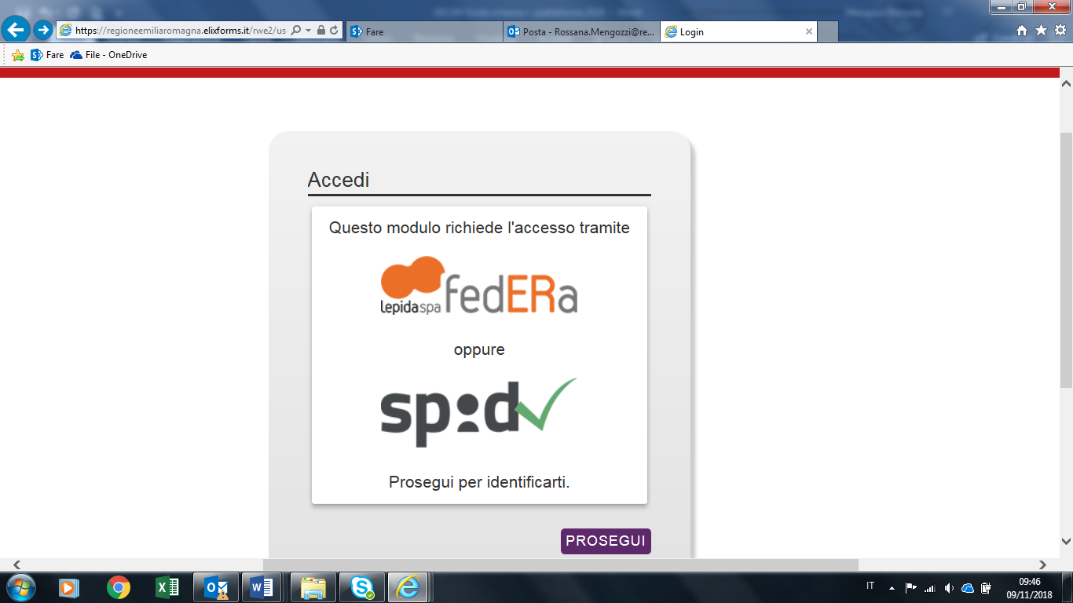

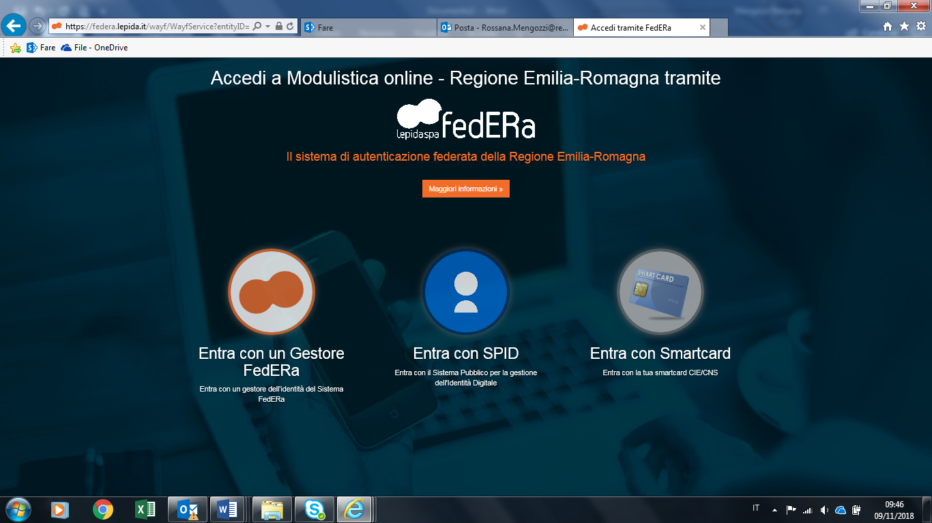

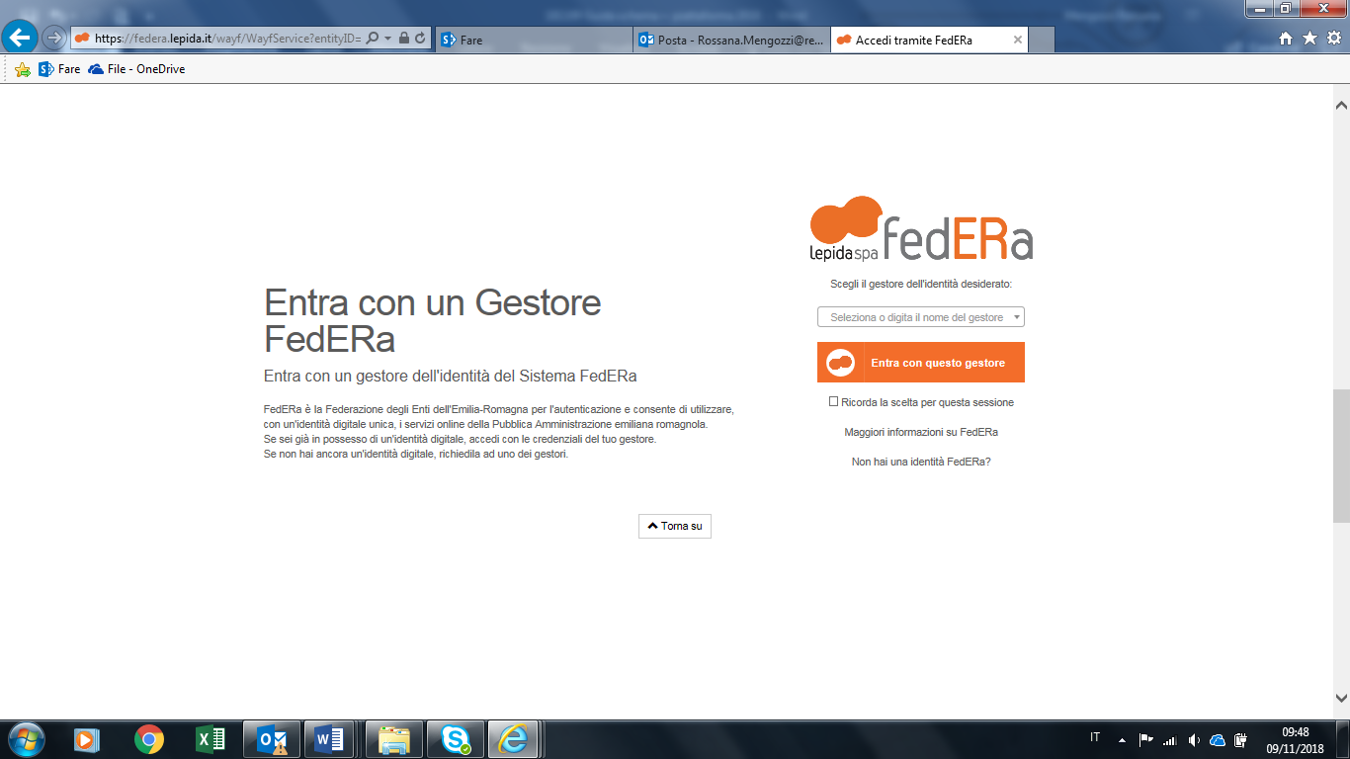
In caso di identità Federa le credenziali di cui dotarsi devono avere le seguenti caratteristiche:
• Livello di affidabilità ALTO
• Password policy DATI PERSONALI

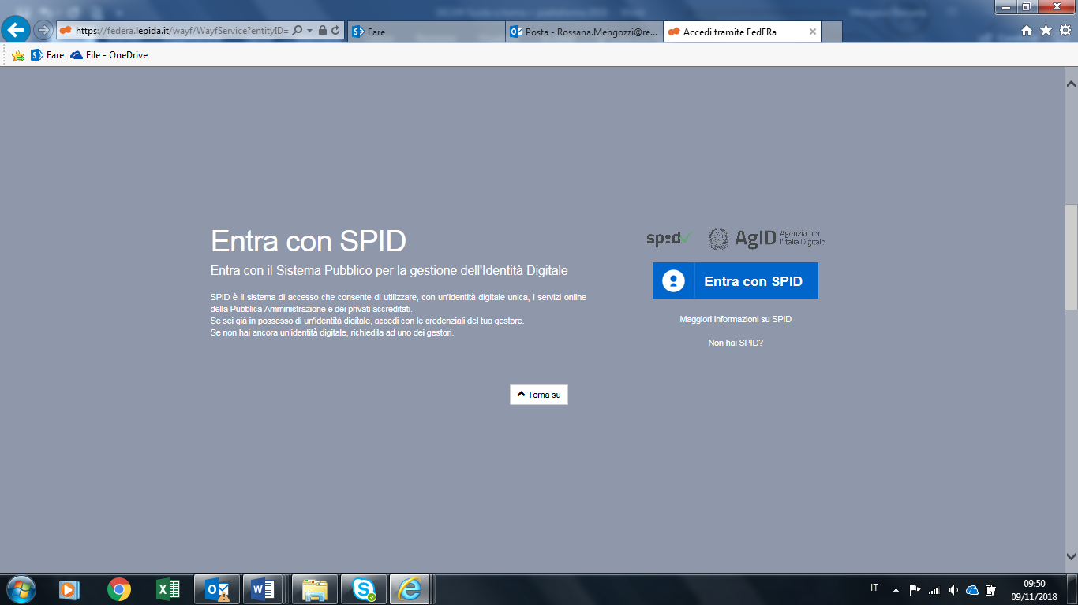In caso di identità SPID le credenziali di cui dotarsi devono essere di livello L2.

Nel caso in cui si possieda già un’utenza su FedERa con livello di affidabilità alto e password policy dati personali o una utenza SPID con livello L2, è possibile utilizzarla per accedere senza ulteriori azioni necessarie.

Se non si possiede già un’identità digitale, tutte le indicazioni su come fare si possono reperire ai seguenti indirizzi:
- SPID: https://www.spid.gov.it/richiedi-spid
- FedERa: http://federazione.lepida.it/registrati
In entrami i casi dopo una prima fase di registrazione on-line, se non si possiede una CNS/CIE (Carta Nazionale dei Servizi / Carta d’Identità Elettronica) o firma digitale, ci si dovrà recare ad uno sportello per il riconoscimento.

Cos'è SPID?
SPID è il Sistema Pubblico di Identità Digitale, soluzione che permette di accedere a tutti i servizi online della Pubblica Amministrazione con un'unica Identità Digitale (username, password e OTP) utilizzabile da computer, tablet e smartphone.

Cos’è FedERa?
FedERa è il sistema per la gestione delle identità digitali in Emilia-Romagna, che permette a cittadini, operatori della Pubblica Amministrazione, imprese e professionisti di accedere con un'unica username e password ai servizi on-line degli Enti della Regione Emilia-Romagna o di altri soggetti “federati”, fornita da uno qualsiasi degli enti federati (l’elenco degli enti attualmente federati è disponibile all’indirizzo http://federazione.lepida.it/partecipanti/gestori-delle-identita).

Come si ottiene un livello di affidabilità alto?
Per ottenere un livello di affidabilità alto, si può scegliere tra le seguenti possibilità (se supportate dal proprio gestore di credenziali):
- recarsi presso lo sportello FedERa dell’Ente selezionato come gestore di credenziali, muniti di documento di identità valido: l’incaricato provvederà a completare la procedura confermando un “riconoscimento forte dell’identità digitale” e abilitando di fatto a un uso completo delle credenziali FedERa con livello di affidabilità alto.
- effettuare l’upload del documento di identità e del modulo di informativa della privacy scaricabile dal proprio profilo, dopo averli firmati digitalmente, ottenendo così un livello di affidabilità alto.
- utilizzare la propria CNS/CIE ottenendo così un livello di affidabilità alto.

Una volta registrati, come si ottiene l’incremento del livello di password policy?
- accedere al proprio profilo e cliccare il link del menù "Incrementa policy".
- scegliere il nuovo livello di policy e infine selezionare il pulsante "Modifica".
- il sistema visualizza un messaggio informando che:
  - l’operazione richiesta è stata effettuata con successo;
  - a partire dal successivo login sarà necessario cambiare la password scegliendone una coerente con il nuovo livello di policy, come sarà indicato a video.

Se si è dimenticati la propria password è possibile richiedere il reset tramite le modalità messe a disposizione da FedERa (https://federa.lepida.it/idm/recup-pw.htm?execution=e6s1 ) o SPID (https://www.spid.gov.it/domande-frequenti#ho-perso-le-mie-credenziali-spid-cosa-devo-fare-per-farmele-rimandare) .

Istruzioni per la compilazione della domanda

Una volta autenticati la piattaforma si posiziona sulla prima sezione/step da compilare, riportando in alto il riepilogo delle sezioni che dovranno essere compilate:
A seguire si dettaglia sezione per sezione il contenuto dei campi da compilare

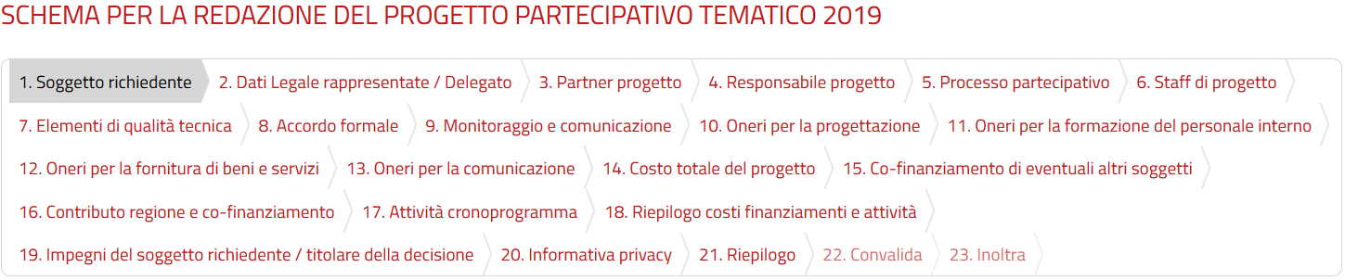

Soggetto richiedente *

Il soggetto richiedente è il titolare del progetto (p.e. l’ente, il comune, l’unione di comuni, a provincia…) che presenta la domanda di contributo.
In questo bando tematico il soggetto richiedente coincide con il titolare della decisione, cioè con l’ente che ha la competenza sulla decisione, che è l’oggetto del processo partecipativo, quindi è l’ente che, prima della presentazione del progetto, dovrà impegnarsi (con una deliberazione) a sospendere qualsiasi atto amministrativo, di propria competenza, che anticipi o pregiudichi l’esito del processo proposto e che, a processo concluso, una volta ricevuto il Documento di proposta partecipata, deciderà nel merito delle proposte.
Vedi anche l’art. 3, comma 1 lett c) della L.r. 15/18

Soggetto richiedente

Codice fiscale

Tipologia
Occorre scegliere la tipologia del soggetto richiedente (comune, unione di comuni…).

Comune
Unione di comuni
Comune derivante da fusione
Comune con meno di 5.000 abitanti
Città Metropolitana
Provincia
Altri enti locali

I processi devono contenere l'impegno formale dell'ente richiedente/ titolare della decisione a sospendere qualsiasi atto amministrativo di propria competenza che anticipi o pregiudichi l’esito del processo proposto. Vedi l’art. 16 della L.r. 15/18.

Indicare quindi:
tipologia di atto e numero
data dell’atto
Il link, eventuale, alla versione online dell’atto

Se non viene indicato il link che rimanda alla versione online dell’atto è NECESSARIO ALLEGARE COPIA dell’atto

Dati Legale rappresentate / Delegato *

I dati di seguito indicati devono essere del firmatario della domanda.

Compilare tutti i campi:
In qualità di | Legale rappresentante o Delegato
nome
cognome
codice fiscale

Partner di progetto

I partner di progetto sono soggetti organizzati che svolgono attività organizzative o forniscono risorse e servizi finalizzati al percorso partecipativo a titolo non oneroso.

SE il progetto prevede partner di progetto “Clicca sul pulsante + Aggiungi PARTNER PROGETTO”

Indicare per ogni partner:
nome
tipologia
comune sede

SE il progetto NON prevede partner proseguire

Responsabile del progetto *

Il responsabile del progetto è la persona che funge da referente del progetto per conto del soggetto richiedente, con la quale verranno tenuti i contatti operativi, deve essere persona a conoscenza di tutti i contenuti del progetto, non persona responsabile per la sola parte amministrativo-gestionale del progetto.
Indicare:
nome
cognome
telefono fisso o cellulare
mail
pec

L’indirizzo mail sarà utilizzato per le comunicazioni informali, come chiedere precisazioni, sollecitare la pubblicazione di documenti sul sito, dare informazioni metodologiche
L’indirizzo pec sarà utilizzato per le comunicazioni formali, ad esempio l’autorizzazione alla proroga o la validazione del DocPP.

Processo partecipativo *

È la sezione “descrittiva” del progetto.

Titolo del processo partecipativo
Si può indicare il titolo che sarà utilizzato nella comunicazione con i cittadini, oppure può essere indicato un titolo provvisorio.

Oggetto del processo partecipativo
Descrivere con precisione e in dettaglio in che cosa consiste l’oggetto del progetto proposto ed anche il procedimento amministrativo ad esso collegato.
È necessario anche specificare in quale fase del processo decisionale si colloca il processo partecipativo e quali altri enti potrebbero essere coinvolti dall'eventuale avvio del processo
Il campo prevede la lunghezza di 5000 caratteri spazi inclusi

Sintesi del processo partecipativo
Fare una breve sintesi del progetto.
È facoltativo inserire allegati
Il campo prevede la lunghezza di 5000 caratteri spazi inclusi

Contesto del processo partecipativo
Descrivere il contesto entro il quale si va a sviluppare il processo, cioè l’ambito territoriale (per esempio comune, unione di più comuni …) e la popolazione interessata dal progetto, solitamente ricavabili dai siti degli enti interessati. Nel caso in cui non siano disponibili dati certi si possono riportare dati approssimativi o stime, purché lo si indichi.
Sono utili a specificare elementi di contesto anche informazioni di tipo socio economico che contribuiscano a descrivere l’oggetto del processo.
È facoltativo inserire allegati.
Il campo prevede la lunghezza di 5000 caratteri spazi inclusi

Obiettivi del processo partecipativo
Indicare gli obiettivi specifici che ci si ripromette di conseguire (ad esempio coinvolgimento dei cittadini in una precisa scelta, il coinvolgimento delle associazioni territoriali).
Il campo prevede la lunghezza di 3000 caratteri spazi inclusi

Risultati attesi del processo partecipativo
Indicare i risultati attesi del processo partecipativo, cioè i “prodotti” del progetto che portano al conseguimento dell’obiettivo (ad esempio l’adozione di un nuovo regolamento o la revisione dello statuto)
Il campo prevede la lunghezza di 3000 caratteri spazi inclusi

Indicare i tempi previsti del processo partecipativo.
Come data di inizio è necessario indicare la data in cui si presume inizierà il processo (data minore o uguale 6/05/2019).
La durata del processo deve essere indicata in mesi.
Si ricorda che il processo partecipativo non può avere una durata superiore a sei mesi calcolati dal mese di avvio.
I progetti di particolare complessità, la cui valutazione è rimessa al Tecnico di garanzia, possono durare al massimo 12 mesi complessivi. Le eventuali proroghe, a progetto avviato, devono essere richieste formalmente, non possono superare i sessanta giorni e devono essere approvate dal Tecnico di garanzia.
In nessun caso i processi partecipativi possono durare più di dodici mesi.
Vedi l’art. 15, comma 3 L.r. 15/2018

Data di inizio prevista del processo partecipativo: | GG/MM/AAAA
Durata del processo partecipativo (in mesi): | numero da 1 a 12

Fasi del processo
Indicare il numero stimato delle persone che verranno coinvolte complessivamente nel processo.

Descrizione delle fasi (tempi)
Il progetto deve essere suddiviso in fasi.
Si raccomanda di distinguere 3 fasi:
condivisione del percorso;
svolgimento del processo; si raccomanda di distinguerla in apertura e chiusura.
impatto sul procedimento amministrativo/decisionale.
Inoltre, occorre prevedere il monitoraggio e controllo sulla implementazione ed esecuzione della decisione.
Ogni fase deve essere descritta molto sinteticamente con l’indicazione degli obiettivi e/o dei risultati attesi.
Il campo prevede la lunghezza di 5000 caratteri spazi inclusi

Staff di progetto*

Lo staff comprende tutti coloro che avranno un ruolo attivo nell’organizzazione del processo partecipativo (per esempio: progettista, curatore, cioè responsabile operativo dello svolgimento del processo, facilitatori, …).
Se non possono essere indicati i nomi delle persone coinvolte, vanno indicate almeno le strutture organizzative cui si farà riferimento (ad esempio funzionari del comune, volontari dell’associazione, ecc.).
NON È NECESSARIO attivare competenze esterne o incaricare società di consulenza.
NON È NECESSARIO allegare i curricula.

Per ogni componente dello staff indicare:
nome
cognome
ruolo
mail

Elementi di qualità tecnica *

In questa sezione devono essere descritti in modo dettagliato tutti gli elementi che saranno considerati dal Tecnico di garanzia per la valutazione della qualità progettuale ai fini della certificazione di qualità (vedi punto 8 del Bando e art. 17 della L.r.15/2018).

È necessario COMPILARE TUTTI I CAMPI di questa sezione, perché la mancata compilazione di uno solo di questi campi comporta automaticamente la NON CERTIFICAZIONE del progetto.

Sollecitazione delle realtà sociali, organizzate o meno, del territorio in questione, a qualunque titolo potenzialmente interessate dal procedimento in discussione, con particolare attenzione alle differenze di genere, di abilità, di età, di lingua e di cultura.
In questo campo occorre dettagliare l’elenco dei soggetti/ attori del territorio (portatori di interessi associazioni di volontariato, associazioni di categoria, scuole, comitati…) già coinvolti (se è stato sottoscritto un accordo formale i primi soggetti coinvolti sono i sottoscrittori).
Inoltre, occorre dettagliare l’elenco dei soggetti/attori del territorio che si ritiene necessario coinvolgere.
Deve essere indicato in che modo si intendono sollecitare e coinvolgere nel processo.
È necessario anche descrivere le realtà sociali (categorie, gruppi, contesto, situazioni) sulle quali si prevede un impatto della decisione, ma che non hanno sufficienti canali di comunicazione con il soggetto proponente o l’ente responsabile.
Il campo prevede la lunghezza di 3000 caratteri spazi inclusi

Inclusione, immediatamente dopo le prime fasi del processo, di eventuali soggetti sociali, organizzati in associazioni o comitati, sorti conseguentemente all’attivazione del processo, o di cui si è venuti a conoscenza dopo l’attivazione del processo.
Nella fase di condivisione del percorso tutte le organizzazioni interessate, anche su loro richiesta, devono poter essere incluse; si tratta di tenere la “porta aperta” fino alla definitiva strutturazione del percorso.
Nelle modalità di selezione indicare come vengono individuati e avvisati i potenziali interessati.
Esempi possono essere forme di comunicazione diretta via posta elettronica a tutte le organizzazioni del territorio (associazioni di volontariato, comitati, associazioni di categoria, sindacati…), mentre per i soggetti non organizzati (soggetti che possono essere sollecitati anche nella fase successiva, dunque non necessariamente nella condivisione del percorso) sono possibili, sempre a titolo di esempio, indagini con interviste in profondità o focus group effettuati ad esempio tra i frequentatori di una struttura o area urbana, interviste di strada con i ragazzi che frequentano un'area gioco, e individuazione di uno o più leader degli stessi per la partecipazione ad un laboratorio di progettazione partecipativa…
Il campo prevede la lunghezza di 3000 caratteri spazi inclusi

Costituzione di un Tavolo di Negoziazione, sin dalle prime fasi, con i principali soggetti organizzati del territorio, che si sono dichiarati interessati al processo.
La costituzione di un Tavolo di Negoziazione è un elemento necessario del processo partecipativo e deve essere costituito sin dalle prime fasi del percorso.
Descrivere come sono stati o saranno selezionati i “primi” soggetti che siedono nel TdN, quale ruolo avrà il Tavolo nella condivisione e nello svolgimento del processo, i metodi per la sua conduzione, se è prevista l’approvazione di un regolamento per il funzionamento del TdN, come si prevede di risolvere eventuali conflitti.
Indicare le modalità di convocazione del TdN (Si sottolinea l’opportunità che le convocazioni siano pubbliche).
Chi sono i partecipanti al TdN?
In questo caso i partecipanti sono “soggetti organizzati” (portatori di interessi o attori del territorio), cioè rappresentanti di organizzazioni, associazioni, comitati, o anche di gruppi di cittadini informalmente organizzati, i titolari di diritti reali coinvolti nella questione in discussione, imprese in attività, in corso di insediamento o di trasferimento.
Indicare in che misura e in base a quali “regole” vengono inclusi nuovi attori nel TdN
Il campo prevede la lunghezza di 3000 caratteri spazi inclusi

Utilizzo di metodi per la mediazione delle eventuali divergenze e di verifica di eventuali accordi tra i partecipanti, anche attraverso l’implementazione di strumenti di democrazia diretta, nel rispetto degli statuti degli enti interessati, o partecipativa e deliberativa.
Descrivere quali metodi verranno adottati per lo svolgimento degli incontri.
Distinguere tra fase di apertura e fase di chiusura del processo.
A titolo di esempio: formazione di gruppi di lavoro, eventuale presenza di facilitatori, metodi di discussione in gruppo, gruppi di discussione anche via internet.
Per metodo si intendono metodologie più o meno complesse (ad es. dal semplice gruppo di discussione ristretto a poche persone, all'electronic town meeting); alcune metodologie sono più adeguate in fase di apertura, altre in fase di chiusura del percorso.
Chi sono i partecipanti coinvolti con gli strumenti di democrazia diretta, deliberativa o partecipativa - DDDP? In questo caso si intendono le persone, prese individualmente, come portatrici del proprio punto di vista, non tanto come rappresentanti di un interesse, di un gruppo o di un diritto reale.
Il campo prevede la lunghezza di 3000 caratteri spazi inclusi

Accessibilità di tutta la documentazione del progetto e del percorso partecipativo attraverso pagine web dedicate appositamente alla comunicazione del processo
Tutta la documentazione del progetto (il progetto stesso, le relazioni, il DocPP) e del percorso partecipativo (convocazioni, verbali del TdN o del Comitato di garanzia locale, locandine, inviti, report…) deve essere accessibile ai cittadini.
Descrivere l’attività di comunicazione del processo.
Indicare se è stato predisposto un piano di comunicazione dedicato al percorso.
Indicare se sarà attivato un sito web dedicato al progetto oppure se saranno utilizzate pagine del sito istituzionale.
Si precisa che le pagine web dovranno essere attivate sin dall’inizio del percorso partecipativo.
Il progetto deve indicare gli strumenti informativi che accompagnano il processo in tutte le fasi, per consentire ai cittadini di accedere facilmente alle informazioni.
Possono essere utilizzati tradizionali canali di comunicazione come materiale informativo cartaceo, pagine web dedicate, newsletter, spot radio, ma anche canali di partecipazione diretta come incontri pubblici, laboratori.
Il campo prevede la lunghezza di 3000 caratteri spazi inclusi

Accordo formale

Indicare se il progetto è corredato da accordo formale stipulato tra il soggetto richiedente, che è anche l’ente titolare della decisione, e i principali attori organizzati del territorio.
È obbligatorio allegare copia semplice (non autenticata) dell’accordo.
È necessario elencare i soggetti sottoscrittori.

Per accordo formale si intende un accordo sottoscritto con i principali attori organizzati (p.e. associazioni, sindacati, comitati…) ed eventuali portatori di interessi-chiave per la decisione, come possono essere i titolari di diritti reali (ad es. proprietari di aree soggette a progetti di riqualificazione urbana) o di impresa, associazioni del territorio, istituti scolastici…
Nell’accordo formale i soggetti sottoscrittori individuano congiuntamente ruoli, attività, linee di intervento connesse allo svolgimento del progetto.
Si precisa che l’accordo formale può essere sottoscritto anche da partner di progetto, cioè soggetti che svolgono attività organizzative o forniscono risorse e servizi finalizzati al percorso partecipativo a titolo non oneroso.
Si ricorda inoltre che NON sono ammissibili spese a favore di soggetti che hanno sottoscritto l’accordo formale o che sono partner di progetto

Monitoraggio e comunicazione

Attività di monitoraggio e controllo*
Indicare quali attività di monitoraggio e di controllo si intendono mettere in atto successivamente alla conclusione del processo partecipativo per l’accompagnamento dell’attuazione della decisione deliberata dall’Ente titolare della decisione.
Non è richiesto il monitoraggio del percorso partecipativo, bensì dell’esito del processo, cioè in che modo il soggetto proponente verificherà la decisione (ed una eventuale sua implementazione) dell’ente responsabile in merito alla/alle proposte scaturite dal percorso partecipativo.
Il campo prevede la lunghezza di 3000 caratteri spazi inclusi

Comitato di garanzia locale
Il Comitato di garanzia locale è previsto dalla L.r. 15/18 all’art 12, comma 4, tra i criteri tecnici di premialità dei progetti.
Il Comitato si può costituire per “verificare il rispetto dei tempi, delle azioni previste, dell’applicazione del metodo e il rispetto del principio d’imparzialità dei conduttori e con funzioni di monitoraggio dell’esito del processo”.
Se il progetto prevede la costituzione del comitato occorre indicare le modalità di costituzione, da chi è (o come sarà) composto il comitato stesso e come opererà
Importante: proprio per il suo ruolo di supervisione sull’imparzialità del conduttore del processo e del corretto svolgimento dello stesso, nel Comitato di garanzia locale non possono sedere membri dello staff di progetto, sebbene debbano mantenere comunicazioni e aggiornamenti periodici e possano essere chiamati in riunione dallo stesso comitato per riferire.
Il campo prevede la lunghezza di 2000 caratteri spazi inclusi

Modalità di comunicazione pubblica *
Indicare le modalità di comunicazione pubblica dei RISULTATI del processo partecipativo
Il campo prevede la lunghezza di 2000 caratteri spazi inclusi

PIANO DEI COSTI DEL PROGETTO

Il progetto deve essere accompagnato anche da una previsione dei costi che saranno sostenuti per la sua realizzazione.
Occorre inserire le spese nelle diverse tipologie indicate.
Per ogni voce deve essere specificato:
- dettaglio della voce di spesa

ATTENZIONE: sono ammessi solo valori numeri interi o con due decimali dopo la virgola
ESEMPIO: 1200 oppure 1200,00

Oneri per la progettazione*

Sono le spese sostenute per la progettazione del percorso partecipativo, cioè un’eventuale consulenza esterna, oppure l’affidamento dell’incarico di progettazione all’esterno.

Oneri per la formazione di personale interno*

Sono le spese sostenute per l’organizzazione di costi di formazione per il personale interno solo se riferita esclusivamente alle pratiche e ai metodi partecipativi, ad esempio incarico a docenti esterni, spese di gestione del corso, come materiale di documentazione, affitto sala…

Oneri per la fornitura di beni e servizi*

Sono le spese sostenute per l’organizzazione del processo partecipativo, come ad esempio l’incarico a eventuali facilitatori o esperti, costi relativi a noleggio attrezzature costi per coffee break, costi per servizio di custodia bambini….

Oneri per la comunicazione*

Sono le spese relative alla comunicazione del progetto ad esempio incarico ad agenzia di comunicazione, spese per stampa volantini e manifesti, spese per acquisto spot radio, spese per gestione sito ecc…

Costo totale del progetto*

I campi vengono compilati in automatico e non possono essere modificati

Co-finanziamento di eventuali altri soggetti*
Indicare la quota che ogni eventuale altro soggetto (pubblico o privato), diverso dall’Ente richiedente e dalla Regione, si impegna a mettere a disposizione per il progetto.
È necessario allegare la documentazione attestante il co-finanziamento

Contributo Regione e co-finanziamento*
Indicare la quota che l’ente richiedente si impegna a mettere a disposizione per il progetto e la quota che viene richiesta alla Regione come contributo. Verrà inoltre riportato il totale del co-finanziamento di eventuali altri soggetti inseriti nella precedente sezione.

Attività cronoprogramma*

Indicare un titolo breve e una descrizione sintetica per ogni attività; inoltre, indicare per ogni attività i costi che si prevedono di sostenere nel 2019.

Titolo breve dell'attività max 100 caratteri
Descrizione sintetica max 300 caratteri
Dettaglio costi attività programmate 2019

Riepilogo costi, finanziamenti e attività*
I campi vengono compilati in automatico e non possono essere modificati.
Dovranno coincidere:
- il totale degli oneri relativi al progetto
- la somma del contributo chiesto alla regione, del contributo a carico dell’ente richiedente e degli eventuali co-finanziamenti di altri soggetti
- la somma dei costi delle attività
Verranno inoltre riportati:
- % Contributo chiesto alla Regione
- % Co-finanziamento (richiedente e altri soggetti)

Impegni del soggetto richiedente /titolare della decisione*

Si tratta di campi, la cui compilazione è OBBLIGATORIA, è quindi necessario spuntare tutte le caselle.

Informativa privacy*

Si tratta di campi, la cui compilazione è OBBLIGATORIA, è quindi necessario spuntare tutte la casella.

Riepilogo*

La piattaforma propone un riepilogo di tutti i dati immessi e la possibilità di stampa.
Vengono evidenziati i campi non compilati e obbligatori. È quindi possibile verificare la correttezza dei dati.

Convalida*

Compilati tutti i campi obbligatori previsti e superati tutti i controlli previsti si arriva nello step “Convalida” in cui è possibile scaricare il pdf generato dal sistema con tutti i dati inseriti.
Tale pdf (non modificato né nel contenuto né nel nome del file), previa verifica che i dati in esso contenuto siano corretti, va firmato digitalmente dal legale rappresentante / delegato e ricaricato sul sistema stesso per poter procedere all’inoltro.

Inoltra*

L'inoltro è lo step conclusivo della procedura di compilazione, se l'inoltro è andato a buon fine verrà visualizzato un messaggio in cui viene comunicato che la richiesta è stata inviata correttamente.

Indicazioni utili per l’uso della piattaforma

Sul PC da cui si compila la domanda di contributo è necessario aver installato un visualizzatore di documenti PDF, come Adobe Acrobat Reader.
Altro prerequisito importante è che il Legale rappresentante del soggetto richiedente o suo delegato sia in possesso di una firma digitale valida per sottoscrivere la domanda.

Per iniziare la compilazione di una nuova domanda cliccare su “INIZIA NUOVA RICHIESTA”.
Per riprendere la compilazione già iniziata cliccare su “LE MIE RICHIESTE”

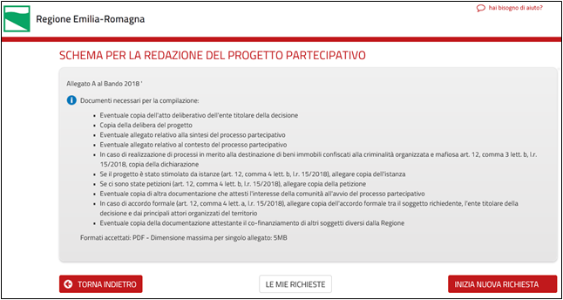

Il modulo si presenta come un insieme di step (1. Soggetto richiedente, 2.Dati Legale rappresentante/ delegato, …) che al loro interno contengono molteplici campi.

Cliccando su ogni singolo step è possibile visualizzare i campi richiesti e compilarli.
Una volta completato l’intero step è possibile proseguire nella compilazione cliccando sul pulsante ‘SALVA E PROSEGUI’. Il sistema salva i dati inseriti e verifica la correttezza degli stessi segnalando eventuali messaggi di errore. Se non sono presenti errori chiude lo STEP e si posiziona sul successivo. In qualsiasi momento si potrà tornare in modifica dei dati degli STEP chiusi, cliccando sull’apposito pulsante TORNA IN MODIFICA.
E’ possibile uscire dal sistema e riprendere la compilazione in un secondo momento accedendo alla funzione “Le mie richieste”.

Esempi di errori:

- campi obbligatori non compilati
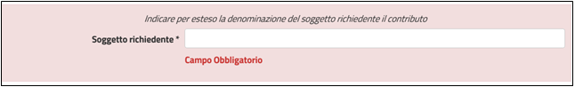

- l’email non è valida

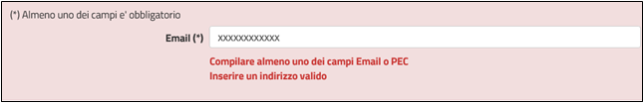

Per modificare i dati di uno step già compilato (gli step compilati hanno il titolo di colore grigio, quelli in corso di compilazione di colore rosso) si può procedere nella seguente modalità:
- cliccare sul tab dello step specifico
- cliccare sul pulsante centrale TORNA IN MODIFICA

Gli step possono essere di 3 tipologie:
- step singolo: step semplice in cui sono presenti dei campi da compilare ed è possibile cliccare su SALVA E PROSEGUI’
- step multiplo: step in cui è possibile inserire più occorrenze dello stesso oggetto. Esempio Staff di progetto, è possibile inserire più persone che compongono lo staff specificando ogni volta nome, cognome, ruolo e mail. Successivamente è possibile tornare in modifica di ogni oggetto oppure eliminarlo.
- step condizionale: step nel quale in base alla risposta fornita viene richiesto di compilare dei campi specifici

Attraverso lo step “Riepilogo” è possibile vedere tutti i dati inseriti e farne una stampa per verifica
Attraverso lo step “Convalida”, attivo solo se si è completati tutti gli step precedenti, è possibile scaricare il pdf e ricaricarlo dopo che il legale rappresentante o suo delegato l’ha firmato digitalmente.

L'inoltro è lo step conclusivo della procedura di compilazione, se l'inoltro è andato a buon fine verrà visualizzato un messaggio simile al seguente:

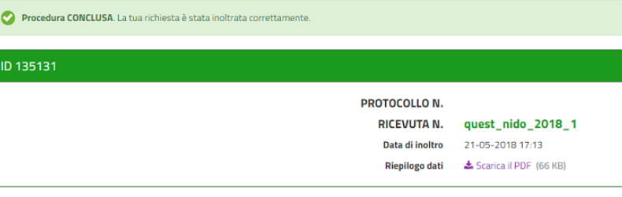

In ogni pagina è presente un’intestazione da cui saranno disponibili alcune funzioni:
- richieste di assistenza alla compilazione “hai bisogno di aiuto?”
- l’elenco delle richieste in corso di compilazione e completate (“Le mie richieste”)
- modifica password: non utilizzabile nel caso di utilizzo di credenziali Federa o SPID
- elimina utente: non utilizzabile nel caso di utilizzo di credenziali Federa o SPID
- ESCI: per disconnettersi dal sistema.

La funzione “hai bisogno di aiuto?” consente di inviare segnalazioni riguardo malfunzionamenti o richieste di informazioni.
Come prima cosa verrà visualizzata la pagina delle FAQ, dalla quale si può accedere al form di supporto cliccando su “Richiedi assistenza”.
E’ possibile inoltre scrivere a ServizioStatistica@Regione.Emilia-Romagna.it.

Dalla funzione “Le mie richieste” è possibile:
- riprendere la compilazione delle richieste non completate (pulsante RIPRENDI)
- eliminare la domanda per i moduli non completati (pulsante con l'icona del bidone)
- visionare il PDF delle richieste Completate, nonché il numero di ricevuta, gli allegati e le comunicazioni formali (pulsante DETTAGLIO)

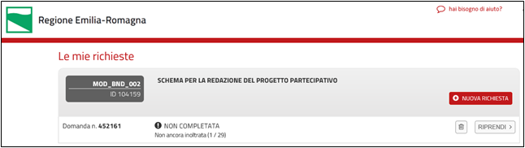

I campi obbligatori sono caratterizzati da un asterisco.

È sconsigliato copiare testi formattati da documenti word / open office / etc.., è indicato digitare i testi direttamente nel modulo on-line oppure copiarli da un file di tipo testuale. In ogni caso è bene ricontrollare il testo inserito nei campi dopo il salvataggio e correggere eventuali caratteri non copiati correttamente.

